MAATTABEL

Gewricht Schouder
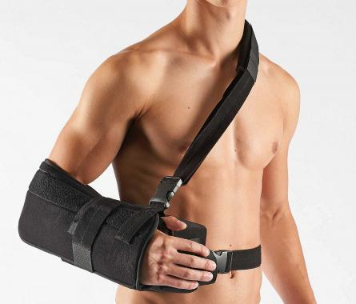
Produktfoto

Produktnaam Schulterabduktionsorthese

Maattabel Universele zijde - Universele maat

